國外出差旅費報支程序 115.9.07
一、出差前應依規定申請，並簽奉核准後始得出差。

二、出差事畢後 15 日內請至主計室網路請購系統登打列印國外出差旅費報告表，連同有關單據及核准之出差申請單會相關權責單位審核後，辦理核銷。

三、報支國外旅費應檢附之單據如下：
- 交通費 機票部份：
  - 機票票根或電子機票或其他足資證明行程之文件。
  - 國際線航空機票購票證明單或旅行業代收轉付收據或其他足資證明支付票款之文件。
其他交通費
前項以外交通費之報支，除本國境內依國內出差旅費報支要點規定辦理外，應檢附原始單據或旅行業代收轉付收據。
- 生活費
按「中央政府各機關派赴國外各地區出差人員生活費日支數額表」標準報支；但住宿免費宿舍、過境旅館或在交通工具歇夜及返國當日，生活費按該地區生活費日支數額 30％報支。公差人員一日內跨越兩地區或兩地區以上者，其生活費日支數額均以當日留宿之地區為列支數額。
- 註冊費、手續費、保險費等辦公費用均應檢據報支。註冊費、報名費係屬出差行政費，出差人請於事前申請。
- 因公赴國外出差人員綜合保險，保額以 400 萬元為上限。
- 出差人員報支旅費日期應以當地日期計算，其出國前已辦妥結匯者，依匯價報支，未辦理結匯者，應以出國前一日（如逢假日往前順推）臺灣銀行賣出現金美元參考匯價為依據報支。

四、因公出國以搭乘本國籍航空公司班機為原則，若有特殊原因無法搭乘，應填具
「因公出國人員搭乘外國籍航空公司班機申請書」。

五、出差人員出國前未辦理結匯者，出差旅費應以出國前一日（如逢假日往前順推）臺灣銀行賣出現金美元參考匯價為依據辦理報支。

六、參考法令：國外出差旅費報支要點(114.5.13修正 115.1.1生效)

國外出差旅費核銷檢核表 115/09/07
交通費：出差人員搭乘飛機、船舶及長途大眾陸運工具所需費用
- 機票票根正本或電子機票或其足資證明行程之文件。(本校教職員工生搭乘經濟標準座艙)
- 國際線航空機票購票證明單或旅行業代收轉付收據或其他足資證明支付票款之文件。
- 其餘交通費（船舶、國外大眾陸運工具單據），應檢附原始單據或旅行業代收轉付收收據。
- 因公出國人員未搭乘本國籍航空公司班機者，請填寫搭乘外國籍航
空公司班機申請書。
- 本國境內依國內出差旅費報支要點規定辦理。

生活費：包括出差人員之住宿費、膳食費及零用費，生活費日支數額之劃分，以 70%為住宿費、20%為膳食費、10%為零用費。
- 生活費按該地區生活費日支數額，若有住宿免費宿舍、過境旅館或在交通工具歇夜及返國當日，日支生活費 30%報支。
- 返國當日生活費按該地區生活費日支數額 30%限額內報支。
- 國外出差行程最後兩天於機場或飛機歇夜，如無供膳或現金津貼情形，均按各該地區（起飛地）生活費日支數額 30%限額內報支。
- 奉派出國時如有一日內跨越兩地區或兩地區以上者，其生活費日支數額均以當日留宿之地區為列支數額，不得重複辦理。
若有下列情形請依比率報支(§9)：(請自行依事實申領)
- A.供膳宿，生活費報支 10% (零用費 10%)。
- B.供膳不供宿，生活費報支 80%(住宿費 70%、零用費 10%)。
- C.供宿不供膳，生活費報支 30%(膳食費 20%、零用費 10%)。
- D.未供膳宿，生活費 100%報支。
（早、中、晚餐膳食費分別以生活費日支數額 4%、8%、8%計算，得補足未供餐之膳食費）。
- 檢附報帳所依之匯率以出國前結匯單或出差人員出國前未辦理結匯者，出差旅費應以出國前一日(如逢假日往前順推)臺灣銀行賣出現金美元參考匯價為依據辦理報支。

其他
- 參加研討會依計畫規定，支給出國之手續費（包括護照費、簽證費、黃皮書費、預防針費、結匯手續費及機場服務費，均應檢附原始單

據或旅行業代收轉付收據覈實報支）
- 保險費（保額為新臺幣 400 萬元）以外交部代辦「因公赴國外出差及返國述職人員綜合保險」之共同供應契約金額為報支上限。
- 行政費(報名、註冊等)。出國進修、研究、實習人員不得報支行政費(報名費及註冊費除外)、禮品交際及雜費。(中央各機關(含事業機構)派赴國外進修、研究、實習人員補助項目及數額表」備註四) 。
- 出差人員應於出國前，將預計支用之行政費，簽報該機關首長核准後，據以檢附原始單據或旅行業代收轉付收據報支。但在國外期間因應業務臨時需要，致超出原核定項目或費用者，經敘明理由，簽 報機關首長核准後，得併同報支。（國外出差旅費報支要點§15）
- 須於出國前繳交報名等費用者，得以實際支付日匯價辦理報支，該
費用以信用卡支付者，得以信用卡結算匯率辦理報支。（註冊費如經
主辦單位限定須以個人信用卡支付，刷卡手續費得併同各該費用報支，惟如未限定而有多種支付方式，則應本撙節原則，選擇費用最低之方式支付。）
- 註冊費單據請附 INVOICE 或RECEIPT。
- 請檢附研討會地點、期間及論文被接受之相關資料或議程。
- 請檢附出差請示單或出國申請單及國外出差旅費報告表。
- 出國報告審核表(科技部計畫免附)。
□計畫若有變更：請依行政程序簽報核准後，於經費報支時請檢附核定變更表於後。科技部計畫經費項下之出國人員、人數、次數、天數或地點如有變更，得由計畫主持人敘明理由循執行機構行政程序簽報
核准後於原核定經費項下列支。
□計畫若無變更：請檢附原計畫書有關國外差旅費之相關內容（請先自行檢核實際出差是否與計畫書核定出國人員、人數、次數、天數、 地點或出席會議相符），俾利審核。
- 金額不符或錯誤，請更正並請出差人簽名或核章；網路請購系統亦請修改。
參考法令(請自行更新)：國外出差旅費報支要點(114.5.13修正 115.1.1生效)

中央政府各機關派赴國外各地區出差人員生活費日支數額表(115.1.1)
中央政府各機關派赴大陸地區、香港及澳門出差人員生活費日支數額表(115.1.1)
https://website.ncyu.edu.tw/account/Subject?nodeId=34838

臺銀匯率查詢 https://rate.bot.com.tw/xrt/history/USD?Lang=zh-TW

國外出差旅費報告表範例
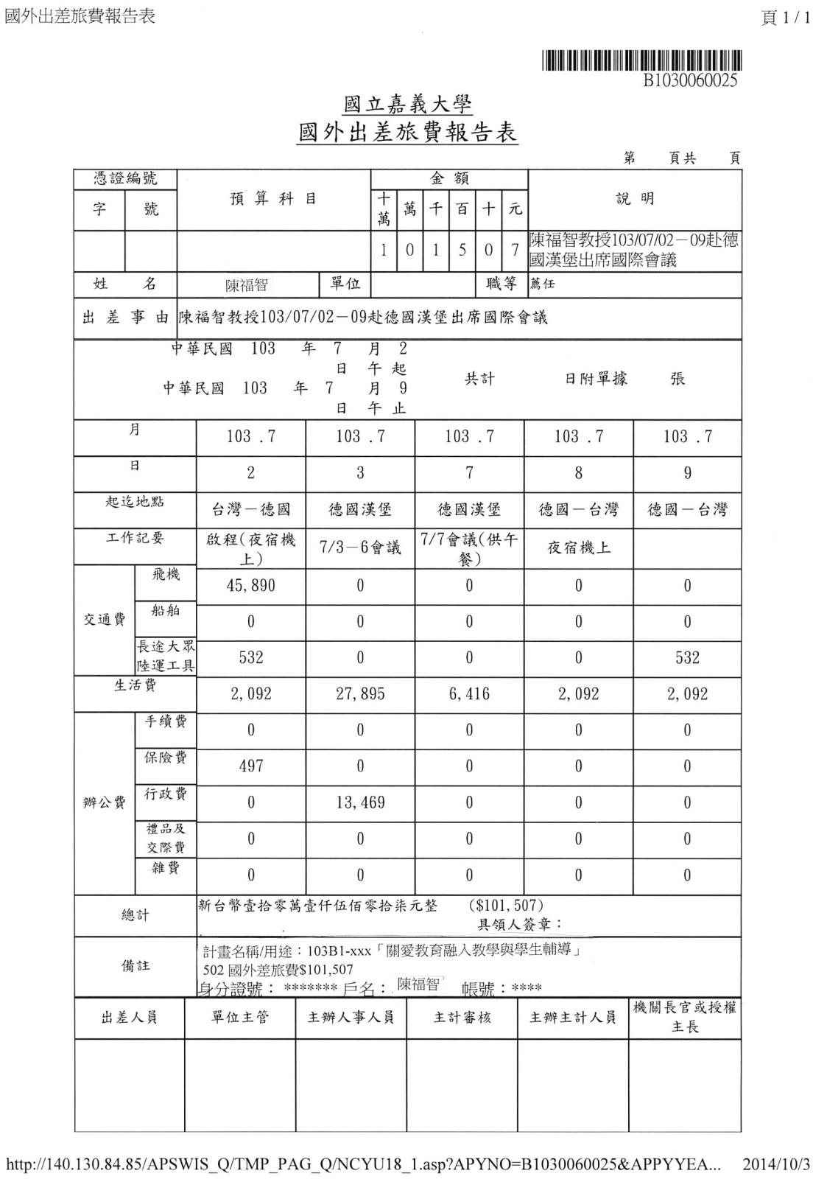
大會供午餐，日支
生活費扣除 8%
保額 400 萬為限
夜宿機上及返國日支生活費支
研討會報名費
陳○○

30%

報支時應加會國際事務處

